 **ALO AMSTERDAM**

**BETREFT : informatie BOS stage propedeusefase**

De docent lichamelijke opvoeding is een breed opgeleide sportprofessional, die aan het eind van de opleiding **ook** op hbo-niveau functioneert binnen de BOS-driehoek (de driehoek Buurt Onderwijs en Sport) en in het bezit is van een eerstegraads onderwijsbevoegdheid.

Hij of zij is een sportontwikkelaar, die jongeren inleidt in de bestaande sportcultuur en ze leert deelnemen aan die cultuur vanuit een (ped)agogisch en innovatief perspectief



**Aan het einde van de vierjarige opleiding beheers je de volgende kerntaken in de BOS driehoek:**

**1.                   Realiseren van sportprogramma's**

Om deze taak uit te kunnen voeren bezit de sportleraar de volgende beroepscompetenties:

* het systematisch en adequaat kunnen *ontwerpen* van passende sportactiviteiten binnen krachtige en attractieve leeromgevingen
* het adequaat *lesgeven* aan groepen en individuen zodat er voor ieder een passende sportontwikkelingsituatie wordt gecreëerd binnen sportprogramma’s
* het demonstreren van de eigen *sportcompetentie* daar waar het functioneel is voor de doelstelling en werkwijze in de les
* het *evalueren* van sportprogramma’s door observatie en registratie van vorderingen
* het *begeleiden* van deelnemers aan sportprogramma’s in hun ontwikkeling naar competente sportdeelname.
* het *opleiden* *en begeleiden* van sportontwikkelaars op een lager kwalificatieniveau

**2.                   Realiseren van sportprojecten**

Om deze kerntaak uit te kunnen voeren bezit de sportleraar de volgende beroepscompetenties:

* het kunnen *managen* van sportontwikkelingsprojecten in de BOS-driehoek
* het *ondernemen* van initiatieven voor het opbouwen en onderhouden van externe contacten zowel op lokaal, nationaal als internationaal niveau
* het *leidinggeven* in verschillende verbanden binnen de BOS-driehoek

**3. Het oplossen van sportproblemen**

Het uitvoeren van toegepast *onderzoek* door systematisch verzamelen van informatie en de resultaten te beschrijven, te interpreteren en te analyseren:

* het *adviseren* van sportdeelnemers over (on)mogelijkheden, kansen en beperkingen binnen de BOS-driehoek op grond van analyse en onderzoek
* het *innoveren* van bestaande sportpraktijken om te komen tot verbetering en vernieuwing

**DE BOSSTAGE IN HET EERSTE JAAR**

Jij staat nu aan het begin van dit traject en ook in het werkveld van de BOS driehoek ga je in het eerste jaar stagelopen. Jij gaat ook een BOS stage uitvoeren die aan de onderstaande eisen voldoet. Wanneer jij aan deze eisen voldoet dan behaal je daarmee 2 studiepunten.

* Jij gaat op zoek naar een geschikte stageplaats, die veilig voelt en waar jij inschat dat je zinvol kunt gaan werken aan de ontwikkeling van de competenties
* Je hebt ook contact met de gekwalificeerde begeleider op de werkplek
* Je overlegt met je studieloopbaanbegeleider en vult **het format Bos stage propedeuse** in en uiteindelijk geeft de SLB-er toestemming voor het lopen van deze stage
* Je zorgt voor een koppeling met de opleidingscompetenties
* Je voert de stage uit
  + Je bent enthousiast en gemotiveerd;
  + Je bent representatief en kindvriendelijk;
  + Je hebt een zelfstandige werkhouding;
  + Je wilt praktijk- en bureauervaring opdoen;
  + Je dient goed te kunnen samenwerken hebt geen moeite met onregelmatige werktijden;
* Je maakt **een verslag van minimaal vijf a – viertjes** en voeg daar een urenverantwoording met handtekening van de gekwalificeerde begeleider bij. Je vermeldt tevens een mailadres of telefoonnummer voor het geval jouw studieloopbaanbegeleider
* Het verslag komt in **jouw portfolio** van het eerste jaar.
* Er komt dus een verantwoording van de **twee keer 28 uur** tijdsinvestering in de BOS stage. De bewijslast ligt dus bij jou als student
* Jouw SLB-er zal dit uitleggen en het proces mede begeleiden

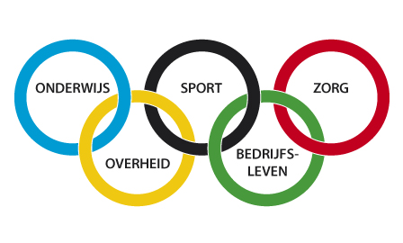

**Voorbeelden van uit te voeren taken en verantwoordelijkheden**

* Het **voorbereiden** van uitdagende sportactiviteiten bij een sportvereniging, buurthuis
* Het **uitvoeren** van deze sportactiviteiten in de BOS driehoek
* Meewerken aan de public relation (PR) promotie van evenementen
* Je inventariseert de wensen/verwachtingen van de jeugd m.b.t. de te organiseren sportactiviteiten.
* Je stelt in overleg met de BOS-coördinator (zelf) activiteitenplannen op.
* Je verricht lichte administratieve werkzaamheden (rapporteren, telefoon aan nemen, etc.).
* Je legt en onderhoudt contacten met BOS-partners / relevante organisaties zoals sportverenigingen, buurtinstellingen, scholen, sportbonden en gemeenten

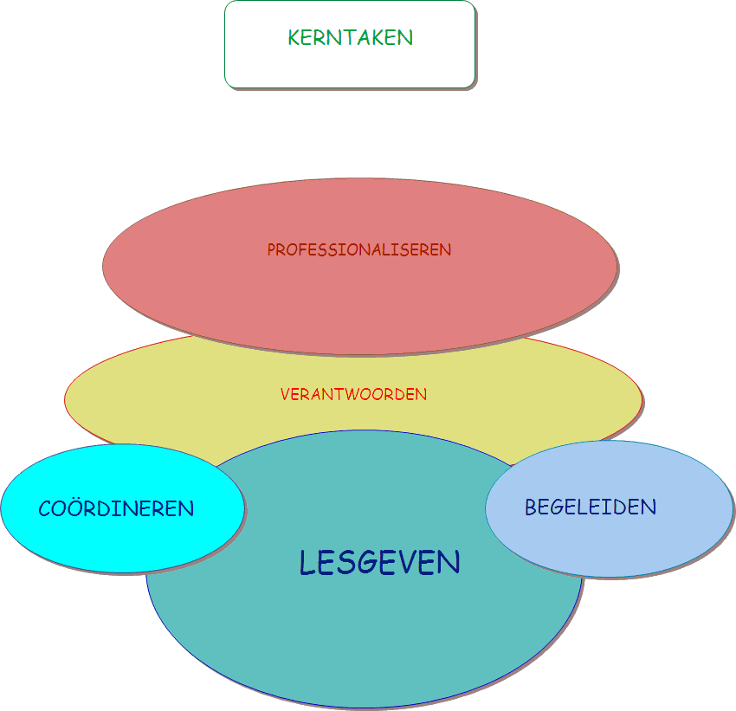



**FORMAT BOS STAGE PROPEDEUSE STUDIEJAAR 2013 – 2014**

**inleveren bij jouw studieloopbaanbegeleider**

|  |  |  |  |  |
| --- | --- | --- | --- | --- |
| Naam Student | Student. Nr. | Klas: | Telefoon | Email adres (HVA) |
|  |  |  |  |  |

|  |  |  |  |
| --- | --- | --- | --- |
| **Gegevens stageplaats Dinsdag/woensdag** | | | |
| **Naam** |  | **Telefoon:** |  |
| **Straat + Nummer:** |  | **Email :** |  |
| **Postcode + plaats:** |  | **Postadres:** |  |

|  |  |  |  |
| --- | --- | --- | --- |
| **Gegevens begeleider:** | | | |
| **Naam :** |  | **Telefoon:** |  |
| **Best bereikbaar op (dag en tijd):** |  | **Mobiel :** |  |
| **Email adres:** |  |

|  |
| --- |
| **Omschrijving van de activiteiten, werkzaamheden** |
|  |

|  |  |  |  |  |  |  |  |  |  |  |
| --- | --- | --- | --- | --- | --- | --- | --- | --- | --- | --- |
| Stage | Maandag | | Dinsdag | Woensdag | | Donderdag | Vrijdag | | Zaterdag | Zondag |
|  |  | |  |  | |  |  | |  |  |
| **Stage start (datum):** | |  | | | **Vermoedelijk einde:** | | |  | | |

|  |  |
| --- | --- |
| **ACCOORD SLB -er** |  |